港南区連合町内会長連絡協議会１１月定例会
日 時 令和７年１１月２０日（木）１４時３０分～
場 所 港南区役所６階６０１，６０２会議室
１ 報告事項
（１）警察関係（防犯・交通事故情報）
（２）消防関係（火災・救急状況等報告）
（３）令和７年度学び舎ひまわり第１～３講開催報告について
２ 依頼事項
- 令和７年度 元気な地域づくりフォーラムにおける第５期港南ひまわりプラン（地区別計画）のお披露目について
- 横浜市青少年指導員委嘱替えに係る推薦依頼について【市連】
- 令和７年度自治会町内会長感謝会の開催について
３ 情報提供
（１）令和７年国勢調査の調査活動終了について
（２）GREEN×EXPO 2027機運醸成の取組について【市連】
（３）地域と取り組むGREEN×EXPO 2027の機運醸成について
（４）民生委員・児童委員及び主任児童委員の一斉改選に伴う推薦結果について【市連】
（５）身寄りのない高齢者等への支援について【市連】
（６）自治会町内会向け動画のYouTube配信について【市連】
（７）第１９回港南区公園愛護のつどいについて
（８）第４７回港南区健康ランニング大会開催への御協力について
４ 各種広報紙・チラシ等の配布・回覧・掲示

５ 区連長活動報告

※区連会次第及び資料集については、
港南区連合町内会長連絡協議会ウェブサイトに掲載しています。

１ 報告事項
（１）警察関係
① 防犯（生活安全課）
◆刑法犯罪の認知件数（令和７年累計【１０月末現在】）【暫定値】
区内 ７８７件 前年比 －６件 １０月中 ８２件
◆特殊詐欺の認知件数（令和７年累計【１０月末現在】）【暫定値】
区内 ４５件 前年比＋１９件 被害額１億９，２００万円
１０月中１１件
【参考】
特殊詐欺の発生件数（被害届が出されてないものを含む）
区内 １３２件 前年比＋１８件 被害額約５億７，３００万円
② 交通（交通課）
◆交通事故情報 （令和７年累計【１０月末現在】）
区内 ２５２件 前年比－８５件 １０月中 １７件

問合せ 港南警察署 電話 ８４２－０１１０

（２）消防関係
◆連続無火災表彰について
【横浜市長表彰】
①ひぎり連合自治会
・無火災期間：令和２年９月２７日から令和７年９月２５日
（１,８２５日間）
・達成日：令和７年９月２６日
②日野南連合自治会
・無火災期間：令和３年９月１１日から令和７年９月９日
（１,４６０日間）
・達成日：令和７年９月１０日
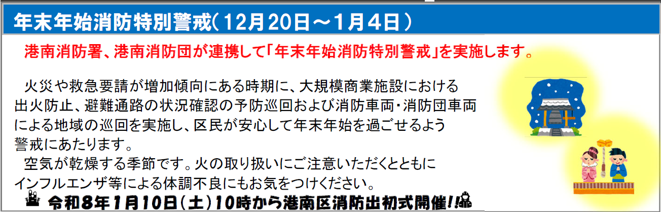

◆火災件数（令和７年累計【１０月末現在】）
区内 ２９件 前年比 ＋９件 焼損床面積 １４６㎡ 前年比 －１７０㎡
＜港南区内の主な火災原因＞
１位 たばこ ６件（前年比＋３件）
２位 放火（疑い含む） ５件（前年比＋３件）
３位 電気機器 ３件（前年比－１件）
市内 ６４７件 前年比＋１１０件 焼損床面積 ４，５４８㎡ 前年比 －７４５㎡
◆救急件数（令和７年累計【１０月末現在】）
区内 １２，３３７件 前年比 －４６１件
市内 ２０２，６４８件 前年比 －９，１４３件
※ 速報値のため、今後数値が変更されることがあります。

◆令和８年港南区消防出初式の実施について
【日時】
令和８年１月１０日（土）
(1) 第一部 式典 午前１０時から１１時１０分まで
(2) 第二部 総合訓練披露 午前１１時３０分から正午まで

【場所】
(1) 第一部 式典 港南公会堂
(2) 第二部 総合訓練披露 港南ふれあい公園

【内容】
(1) 第一部 式典
一般消防功労者、永年勤続消防団員、優良消防団員、令和７年防火ポス
ターコンクール入賞者に対する感謝状又は表彰状を贈呈します。
また、来賓の方から御挨拶をいただきます。
(2) 第二部 総合訓練披露
車両分列行進、消防総合訓練、一斉放水、訓練終了後、車両展示を行い
ます。※荒天時等の場合は、第一部式典のみ実施します。

【来賓（予定）】
港南区連合町内会長連絡協議会会長及び顧問、港南区各地区連合自治会町内会
長、自治会町内会長、港南区自衛消防隊連絡協議会会長、港南消防団相談役、
港南区選出の市会及び県会議員、区長、港南警察署長、防災関係者

※第一部・第二部共に一般の方もご来場いただけます。

問合せ 港南消防署総務・予防課予防係 電話 ８４４－０１１９
（３）令和７年度学び舎ひまわり第１～３講開催報告について
令和７年度「学び舎ひまわり」第１～３講が開催されましたので報告します。
各連合におかれましては、講座の内容等につきまして各地域で共有いただきますようお願いいたします。

【第１講】
日 時：令和７年９月２０日（土） １３時から１６時３０分まで
会 場：港南区役所６階６０１、６０２号会議室
受講生：２４名
内 容：【開校式・地域再発見！まち歩きin港南】
開校式では、髙森名誉校長、古屋校長からご挨拶をいただきました。
港南区のまちの成り立ちの講義後、実際にまち歩きをしました。
Ａグループ：上大岡駅、増田屋（和菓子屋）、上大岡小学校周辺
Ｂグループ：平戸永谷川周辺遊歩道、上永谷駅周辺・環状２号線沿線
歩道
Ｃグループ：馬洗川周辺歩道（せせらぎ緑道）
Ｄグループ：日野中央公園墓地
Ｅグループ：神奈川県戦没者慰霊堂

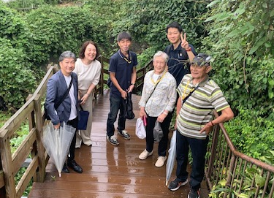
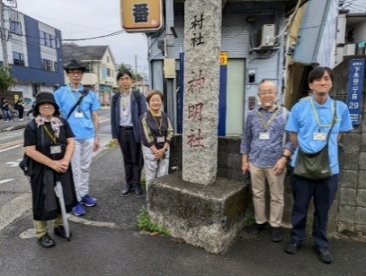
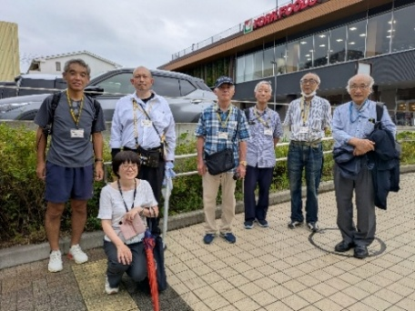

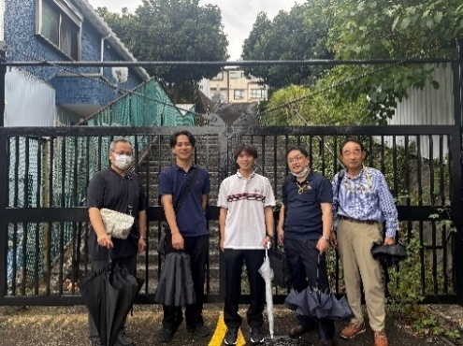
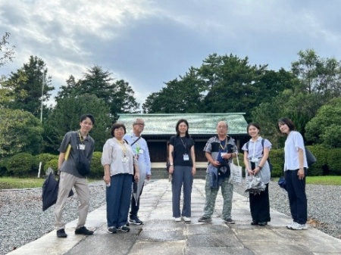

【第２講】
日 時：令和７年１０月１１日（土） １３時から１６時３０分まで
会 場：港南区役所６階６０１、６０２号会議室
受講生：２４名
内 容：【魅力的な活動がいっぱい！区内の取組から学ぼう】
区内で行われている様々なジャンルの取組４つを取り上げ、当事者による内容の説明を聞いた後、グループ別に意見交換をしました。

〇町内会活動の改革：日野南町内会元会長 石川 雅史 氏
〇こどもと地域との結びつき～芹が谷中学校お祭りボランティアの誕生
：芹が谷町内会会長 若林 諭 氏
〇ハロウィンパトロール：南平台自治会会長 菅野 洋子 氏
〇町内会の防災活動～在宅避難の啓発 日野ヶ丘町内会元会長 神吉 雄三 氏
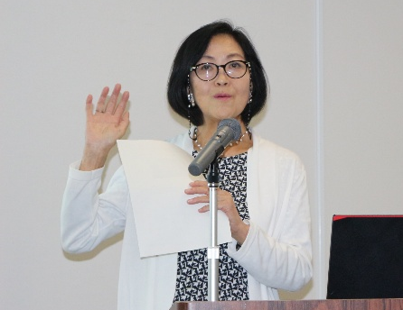
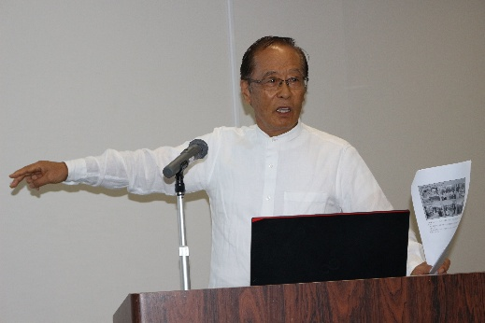
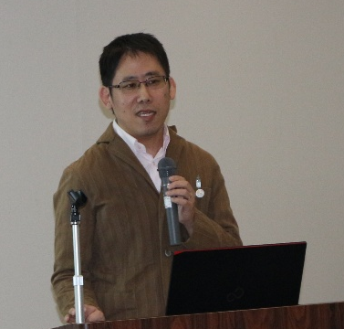

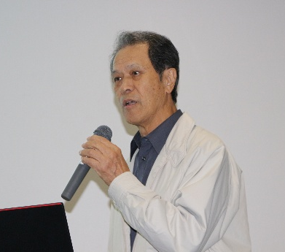
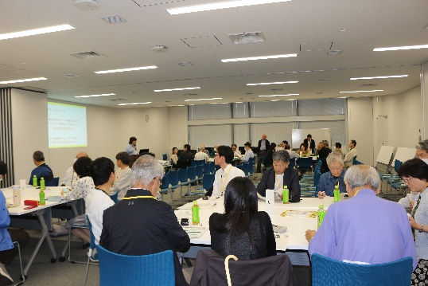

【第３講】
日 時：令和７年１１月１日（土） １０時から１１時まで
会 場：港南ふれあい公園
受講生：２５名
内 容：【地域の力が集結したイベント！こうなん子どもゆめワールド見学】
地域や企業、各種団体の皆さんが毎年活躍する『こうなん子どもゆめワールド』について、連長の皆様にお話を伺い、会場を見学しました。
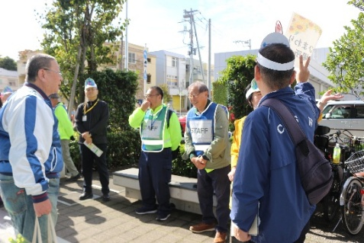
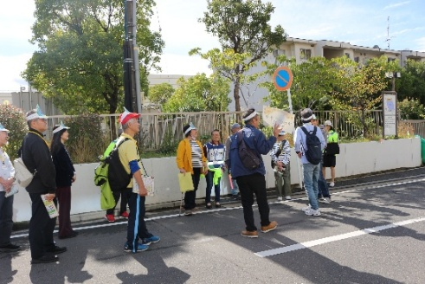
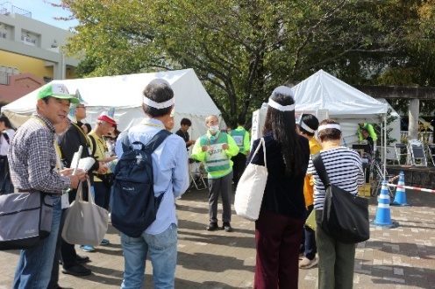

２ 依頼事項
（１）令和７年度 元気な地域づくりフォーラムにおける第５期港南ひまわりプラン（地区別計画）のお披露目について
今年度の元気な地域づくりフォーラムでは、令和８年４月からスタートする「第５期港南ひまわりプラン（区計画・地区別計画）」を、区民の皆さまへお披露目いたします。
つきましては、フォーラム当日において、地区別計画の概要をお話いただく方を各地区１～２名程度、選出いただきますようお願いいたします。

【日程】
令和８年３月１４日（土）１３時３０分～１５時３０分

【場所】
港南公会堂

【発表時間】
５分程度

【発表内容】
第５期計画の注目ポイントについて
（そのほか、時間配分に応じて以下の項目を参考に、発表内容をご検討ください。）
・第４期計画との違い
・どのように話し合いを進めて策定に至ったか
・第５期計画をどのように推進していくか など
なお、発表の際は、壇上スクリーンに地区別計画のリーフレット画像を投影
する予定です。

【提出期限】
令和８年１月２０日（火）までに福祉保健課まで下記のどちらかの方法にて、ご提出をお願いいたします。
窓口持参：区役所５階５０番窓口 福祉保健課事業企画係
電子メール：kn-jigyoukikaku@city.yokohama.lg.jp

問合せ 福祉保健課事業企画係 電話 ８４７－８４４１

（２）横浜市青少年指導員委嘱替えに係る推薦依頼について
各地域で御活躍いただいております第２９期青少年指導員の任期が、令和８年３月３１日をもって満了となります。
つきましては、新たな第３０期青少年指導員（任期：令和８年４月１日から令和１０年３月３１日まで）候補者を、次のとおり推薦していただきますようお願い申しあげます。

【提出書類】
第３０期（令和８・９年度）青少年指導員候補者推薦書
（「第３０期横浜市青少年指導員委嘱手引き」様式１）

【提出期限】
令和８年２月５日（木）
※提出期限を超過した場合、委嘱日が翌月（５月1日）以降になる可能性があります。

【提出先】
地域振興課青少年育成担当（電子申請あるいは郵送等）
※可能な限り横浜市電子申請・届出システムをご利用いただき、電子申請にてご提出くださいますようお願い申し上げます。難しい場合、「様式１」に記載のうえ郵送等にてご提出ください。

【送付書類】
(1) 横浜市青少年指導員要綱

(2) 横浜市青少年指導員委嘱要領
(3) 第３０期横浜市青少年指導員委嘱手引き
(4) 青少年指導員啓発チラシ
電子申請はこちらから
(5) 返信用封筒

※１ 候補者の推薦は、「横浜市青少年指導員委嘱要領」及び「第３０期横浜市青少年指導員委嘱手引き」に基づき実施していただきますようお願いします。
※２ 推薦に当たっては、被推薦者へ説明を行い、本人の同意を得たうえで、
第３０期（令和８・９年度）横浜市青少年指導員候補者推薦書を提出してください。
※３ 自治会町内会等から推薦していただいているほか、地域の実情に応じ、連合町内会ごとに柔軟に推薦していただいて構いません。

問合せ 地域振興課青少年育成担当 電話 ８４７－８３９６

（３）令和７年度自治会町内会長感謝会の開催について
自治会町内会長の皆様の日ごろのご労苦をねぎらい、日々の活動に感謝の気持ちをお伝えするため、感謝会を開催いたします。併せて、地域住民のリーダーとして、永年にわたり地域社会の振興にご尽力いただいている皆様に感謝の意を表するため「自治会町内会長永年在職者表彰」、及び多年にわたり自治会町内会の役員等として活動された皆様に感謝の意を表するため「役員表彰式」を行います。
ご多忙のところ恐縮ですが、ぜひ、ご出席くださいますようご案内いたします。
ご出席の連絡は１２月１２日（金）までにお知らせくださいますようお願いいたします。

【開催日時】
令和８年２月２５日（水）
１１時３０分～ 受付開始
１２時００分～ 第一部 自治会町内会長永年在職者表彰（区長表彰）・
自治会町内会役員表彰
１３時００分～ 自治会町内会長永年在職者表彰（市長表彰）
１３時３０分～ 第二部 懇親会

なお、表彰させていただく自治会町内会長と役員の皆さま、ご推薦いただいた会長には、ご案内を直接郵送いたします。

【会場】
ロイヤルホールヨコハマ
〒２３１－８５４４ 横浜市中区山下町９０番地
・みなとみらい線日本大通り駅 情文センター口・出口３から徒歩２分
・ＪＲ石川町駅 北口から徒歩７分
・横浜市営地下鉄関内駅 出口１から徒歩８分
※駐車場のご用意はありません。公共交通機関でお越し下さい。

【会費】
無料


【回答期限】
令和７年１２月１２日（金）まで
・電子申請・届出システム：右記二次元コード
・ＦＡＸ：０４５－８４２－８１９３

問合せ 地域振興課地域運営推進係 電話 ８４７－８３９１

３ 情報提供
（１）令和７年国勢調査の調査活動終了について
このたびは、令和７年国勢調査に際し、調査員の推薦にご協力いただき、誠にありがとうございました。
皆様からのご推薦により８９２名（うち自治会・町内会推薦：７５３名）の調査員を確保することができ、９・１０月の約２か月間にわたる調査活動を無事終了することができました。
期間中、けが人や重大な事故等もなく、安全かつ円滑に業務を遂行できましたことは、地域の皆様のご理解とご支援の賜物でございます。深く感謝申し上げます。
国勢調査で得られる人口・世帯等の情報は、選挙区の改定や地方交付税の算定などの法定人口としての利用をはじめ、子育て支援や高齢者福祉、防災計画、産業振興など、行政施策の基礎資料として幅広く活用されます。また、学術研究や企業の需要予測など、社会のさまざまな分野で欠かせない重要な統計です。ご尽力をいただき本当にありがとうございました。
なお、今回の調査結果は、指導員による内容の審査を経て、令和８年２月頃を目途に国へ提出される予定です。
今後とも、地域の発展のためにご支援賜りますようお願い申し上げます。

問合せ 総務課統計選挙係 電話 ８４７－８３０８

（２）GREEN×EXPO 2027機運醸成の取組について【市連】
（広報よこはま１２月号掲載）
GREEN×EXPO 2027は、１１月４日（火）で開催５００日前を迎えました。これに関連して、横浜市及び GREEN×EXPO協会において様々な取組が行われておりますので、情報提供いたします。

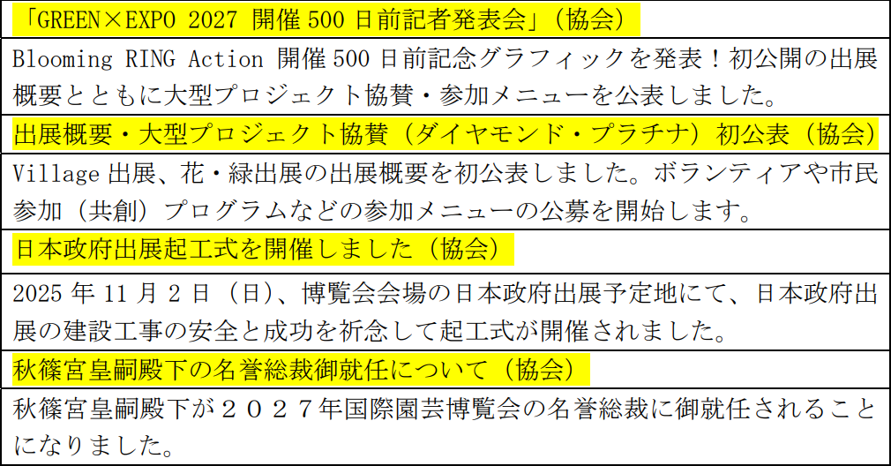

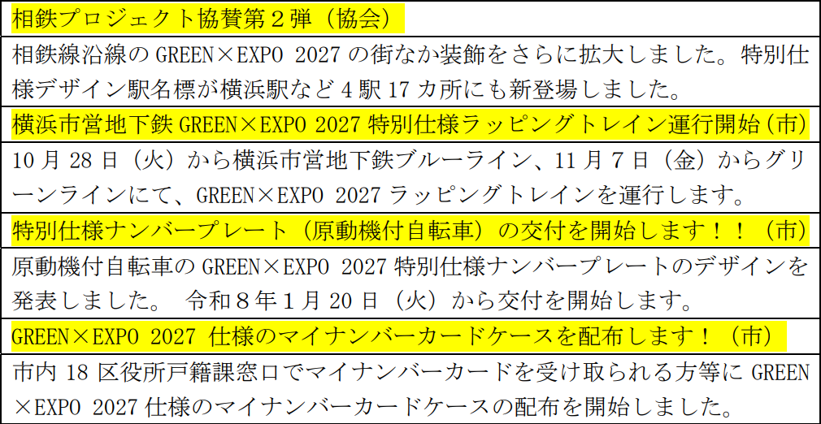

問合せ GREEN×EXPO 推進局GREEN×EXPO推進課 電話 ６７１―４６２７

（３）地域と取り組むGREEN×EXPO 2027の機運醸成について
２０２７年３月の開催に向け、自治会町内会をはじめとする関係団体や施設の皆様と共に盛り上げていきたいと考えておりますので、以下のとおりご協力をお願いします。

【地域イベントでの啓発物品配布】
地域のイベントにおいて、啓発物品の配布を中心にＰＲ活動をお願いします。
特に、こどもや若い世代が参加するイベントを中心にＰＲをお願いします。

【花の種の活用】
各地区担当者から、連合の定例会で季節の花の種を配布しますので、ぜひ地域で花を咲かせてください。
第二弾として、魔法の土と種子（ポピー）セットをお渡しします。

問合せ 区政推進課企画調整係 電話 ８４７－８３２８

（４）民生委員・児童委員及び主任児童委員の一斉改選に伴う推薦結果について【市連】
民生委員・児童委員及び主任児童委員の一斉改選にあたり、候補者推薦のための御協力をいただき、ありがとうございました。
御推薦いただいた候補者につきましては、１０月２０日の横浜市民生委員推薦会での審査を経た結果、全ての候補者について適任であると認められましたので、横浜市長より厚生労働大臣へ推薦し、１２月１日付にて委嘱される予定です。

各区の候補者の推薦状況については、資料のとおりです。
・令和７年一斉改選 民生委員・児童委員推薦状況
・令和７年一斉改選 主任児童委員推薦状況

【参考】
１２月１日（月） 港南区民生委員・児童委員委嘱状伝達式
１２月２３日（火）港南区民生委員・児童委員退任感謝会

問合せ 福祉保健課運営企画係 電話 ８４７－８４３２

（５）身寄りのない高齢者等への支援について【市連】
先月ご説明した身寄りのない高齢者等への支援について、開始予定の①情報登録事業（ヨコハマあんしん登録）のチラシ、②相談窓口（あんしん終活相談センター）のチラシ、③終活に関するリーフレット（終活みちしるべ）が完成しました。自治会・町内会長の皆様にも制度をご承知・周知いただきたく、お知らせします。

【各種チラシ・リーフレットについて】
制度開始にあたり、チラシ・リーフレットが完成しましたので、配布いたします。
①ヨコハマあんしん登録（１１月中旬以降順次配布）
②あんしん終活相談センター（１１月中旬以降順次配布）
③終活みちしるべ（１０月２８日から各区役所で配架開始）
※配架場所はいずれも区役所区政推進課広報相談係・高齢・障害支援課、横浜市社会福祉協議会、各区社会福祉協議会、地域ケアプラザなど

【備考】
先月の区連会で「広報よこはま１２月号掲載」とお知らせしておりましたが、急遽延期となりました。広報よこはま１月号以降の掲載で現在調整中となっております。

問合せ 健康福祉局福祉保健課 電話 ６７１－３５６７

（６）自治会町内会向け動画のYouTube配信について【市連】
活動の参考としていただけるよう、自治会町内会向けの動画をYouTubeにて配信します。

【「自治会町内会のための講習会」事例発表収録動画】
①中区 本牧大鳥自治会
「人が動きたくなる工夫と参加を生む自治会マネジメントの実践」
▶ 参加したくなる地域活動の工夫
団体内の透明性の確保、会員の企画支援活動など
▶ 分散・連携型の地域運営
公式ＬＩＮＥ、デジタル回覧板、自治会サポーター制度など
②保土ケ谷区 岩井町原第一町内会
「キャッシュレス決済導入について」
▶ ＰａｙＰａｙを活用した集金事例 集金の仕組み、今後の展望など
③都筑区 東山田四丁目町内会
「デジタルを活用した持続可能な町内会運営に向けて」
▶ デジタル活用の取組事例、変化と効果
オープンチャットによる防災・防犯情報の共有、
生成ＡＩの活用、資料印刷のアウトソーシングなど

以下のホームページから視聴できます。
期間：令和７年11月12日（水）～令和９年３月31日（水）
https://www.city.yokohama.lg.jp/kurashi/kyodo-manabi/shiminkyodo/jichikai/kanyu_sokushin.html


←事例発表の
二次元コード
横浜市 自治会町内会への加入促進
検索

感想等を電子申請・届出システムでお答えください。
期間：令和７年11月12日（水）～令和８年３月31日（火）
電子申請・届出システムトップページ→「手続き一覧（個人向け）」
→キーワード検索「自治会 講習会」で検索できます。

←感想等受付の
二次元コード

【「自治会町内会向けデジタルツール展示・相談会」事業者プレゼンテーション動画】
９月２１日（日）市役所アトリウムで開催した自治会町内会活動におけるデジタルツールの活用に関する展示・相談会の動画を公開しました。

以下のホームページから視聴できます。
自治会町内会向けのデジタルツール紹介冊子など、デジタル化に役立つ情報も掲載しています。
https://www.city.yokohama.lg.jp/kurashi/kyodo-manabi/shiminkyodo/jichikai/dx.html

横浜市 自治会町内会DX応援
検索
←自治会町内会
DX応援事業の
二次元コード

【「自治会町内会担い手発掘・仲間づくり講座」収録動画】
自治会町内会のリーダー層・役員向けに、「防災」をテーマとした講座を、市内４か所で９月に開催しました。当日の講座内容について、収録動画を公開しました。

以下のホームページから視聴できます。
https://www.city.yokohama.lg.jp/kurashi/kyodo-manabi/shiminkyodo/jichikai
/chiikinoninaite.html

←自治会町内会担い手発掘・仲間づくり講座の二次元コード
横浜市 地域の担い手
検索

問合せ 市民局地域活動推進課 電話 ６７１－２３１７

（７）第１９回港南区公園愛護のつどいについて
公園愛護の活性化と連携を深めるために、活動を行っている各愛護会の情報交流の場として「第１９回港南区公園愛護のつどい」を開催します。

【日時】
令和７年１２月１１日（木） １３時３０分～１５時３０分（開場１３時）

【場所】
港南公会堂 ホール

【概要】
・令和７年度横浜市公園愛護会表彰受賞者紹介
・港南区公園愛護会連絡協議会活動報告
・多年草を用いたローメンテナンス花壇講座
講師：みもえＧＡＲＤＥＮ ガーデンデザイナー/ガーデナー 金子美萌 氏
・口笛とピアノのセッション♪ 演奏：横浜サウンドストリーム
〇先着２５０名に花苗：原種系チューリップ、港南区公園愛護会オリジナルタオルをプレゼントします

【備考】
一般の方も参加できます。当日参加可能です。

問合せ 港南土木事務所下水道・公園係 電話 ８４３－３７１１

（８）第４７回港南区健康ランニング大会開催への御協力について
標記大会の開催にあたり一部地域がコースとなることから、皆様には御迷惑をおかけいたしますが、当日の運営への御理解、御協力及び住民の皆様への周知をお願いいたします。

【日時】
令和８年１月１１日（日）８時～１２時３０分（雨天決行、荒天中止）
※令和７年１２月２７日（土）９時～１１時頃にコース周辺へ大会周知看板を設置する予定です。

【会場及びコース】
旧野庭中学校（スタート・ゴール）及び野庭団地・周回コース

※なお、大会の開催に際しコース周辺の自治会町内会（永野連合、野庭団地連合、野庭住宅連合）については、連合未加入を含む各自治会町内会長宛てに回覧チラシをお送りしますので、回覧をお願いいたします。
問合せ 地域振興課区民活動支援係 電話 ８４７－８３９５

４ 各種広報紙・チラシ等の配布・回覧・掲示
（１）自治会町内会あて送付資料
令和７年 年末の交通事故防止運動横浜市実施要綱について
＜横浜市交通安全対策協議会＞
（２）回覧
区連会会報誌「ひまわりの声 ２３号」
＜地域振興課地域運営推進係＞
（３）ポスター掲示
年末年始のごみと資源物の収集日程について
＜資源循環局業務課＞
○ 依頼事項一覧
※ 各連合町内会（ 連合 ）、単位自治会町内会（ 単会 ）に依頼中の議題を掲載
区連会  説明 | 議 題 | 依頼先 | 提出期限 | 提出先
令和７年  ３月 | 2-3地域の防犯力向上緊急  補助金 | 連合 単会 | 令和７年  １１月３０日  （日） | 防犯緊急補助金  受付センター  （550-5125）
令和７年  ３月 | 2-3地域で育て子どもたち事業  補助金 | 連合 | 事業実施の  １か月前 | 地域振興課  青少年育成担当  （847-8396）
令和７年  ５月 | 2-3 自治会町内会の課題解決に向けたアドバイザー派遣について | 連合 単会 | 令和７年  １２月２６日  （金） | 地域振興課  地域力推進担当  （847-8383）
令和７年  ７月 | 2-1 令和７年度港南区社会福祉協議会世帯賛助会費納入の協力について | 単会 | 令和７年  １１月３０日  (日) | 港南区  社会福祉協議会  （841-0256）
令和７年  ９月 | 2-2 令和７年度 赤い羽根共同募金運動及び年末たすけあい運動の実施について | 単会 | 令和７年  １２月３１日  （水） | 港南区  社会福祉協議会  （841-0256）
令和７年  １０月 | 2-1 「港南区安全安心まちづくり推進協議会表彰」及び「港南区３Ｒまちの美化推進功労者区長表彰」に関する推薦依頼について | 連合 | 令和７年  １２月５日  （金） | 地域振興課  地域運営推進係  （847-8391）  地域振興課  資源化推進担当  （847-8398）

区連会  説明 | 議 題 | 依頼先 | 提出期限 | 提出先
令和７年  １１月 | 2-1 令和７年度 元気な地域づくりフォーラムにおける第５期港南ひまわりプラン（地区別計画）のお披露目について | 連合 | 令和８年  １月２０日  （火） | 福祉保健課  事業企画係  （847-8441）
令和７年  １１月 | 2-2 横浜市青少年指導員委嘱替えに係る推薦依頼について | 連合 単会 | 令和８年  ２月５日  （木） | 地域振興課  青少年育成担当  （847-8396）
令和７年  １１月 | 2-3 令和７年度自治会町内会長感謝会の開催について | 連合 単会 | 令和７年  １２月１２日  （金） | 地域振興課  地域運営推進係  (847-8391)

○ 主な行事日程（令和７年１１月２０日～令和８年１月３１日）
日 時 | 事 業 名 | 会 場 | 主 催
１２月１９日（金）  １５時００分から | 区連会と協働による地域づくり推進協議会 合同意見交換会 | 港南区役所６階  ６０１・６０２  会議室 | ・港南区連合町内会長連絡協議会  ・協働による地域づくり推進協議会
１月１０日（土）  １０時から | 令和８年港南区  消防出初式 | 港南公会堂及び港南ふれあい公園 | 港南消防署
１月１０日（土）  １３時３０分から | 令和８年港南区  新年賀詞交換会 | 港南中学校 体育館 | 港南区新年賀詞交換会実行委員会
１月１１日（日）  ８時から | 第４７回港南区健康ランニング大会 | 旧野庭中学校及び野庭団地・周回コース | 港南区健康ランニング大会実行委員会
１月２０日（火）  １４時３０分から | 港南区連合町内会長連絡協議会 定例会 | 港南区役所６階  ６０１・６０２  会議室 | 港南区連合町内会長連絡  協議会

※ 地区連合町内会長が出席する主な行事を掲載しています。
※ 出席依頼は、別途担当部署からいたします。
○自治会町内会への配布資料(１１月下旬に自治会町内会指定場所にお届けします)
議 題 | 単会  会長 | 回覧板 | ポスター
令和８年港南区消防出初式の実施について | ○
横浜市青少年指導員委嘱替えに係る推薦依頼について【市連】 | ○
令和７年度自治会町内会長感謝会の開催について | ○
GREEN×EXPO 2027機運醸成の取組について【市連】 | ○
民生委員・児童委員及び主任児童委員の一斉改選に伴う推薦結果について【市連】 | ○
身寄りのない高齢者等への支援について【市連】 | ○
自治会町内会向け動画のYouTube配信について【市連】 | ○
第４７回港南区健康ランニング大会開催への御協力について |  | 一部
令和７年 年末の交通事故防止運動横浜市実施要綱について | ○
区連会会報誌「ひまわりの声２３号」 |  | ○
年末年始のごみと資源物の収集日程について |  |  | ○

＜１月定例会の開催＞
１ 日 時 令和８年１月２０日（火）１４時３０分から
２ 場 所 港南区役所６階 ６０１，６０２会議室

